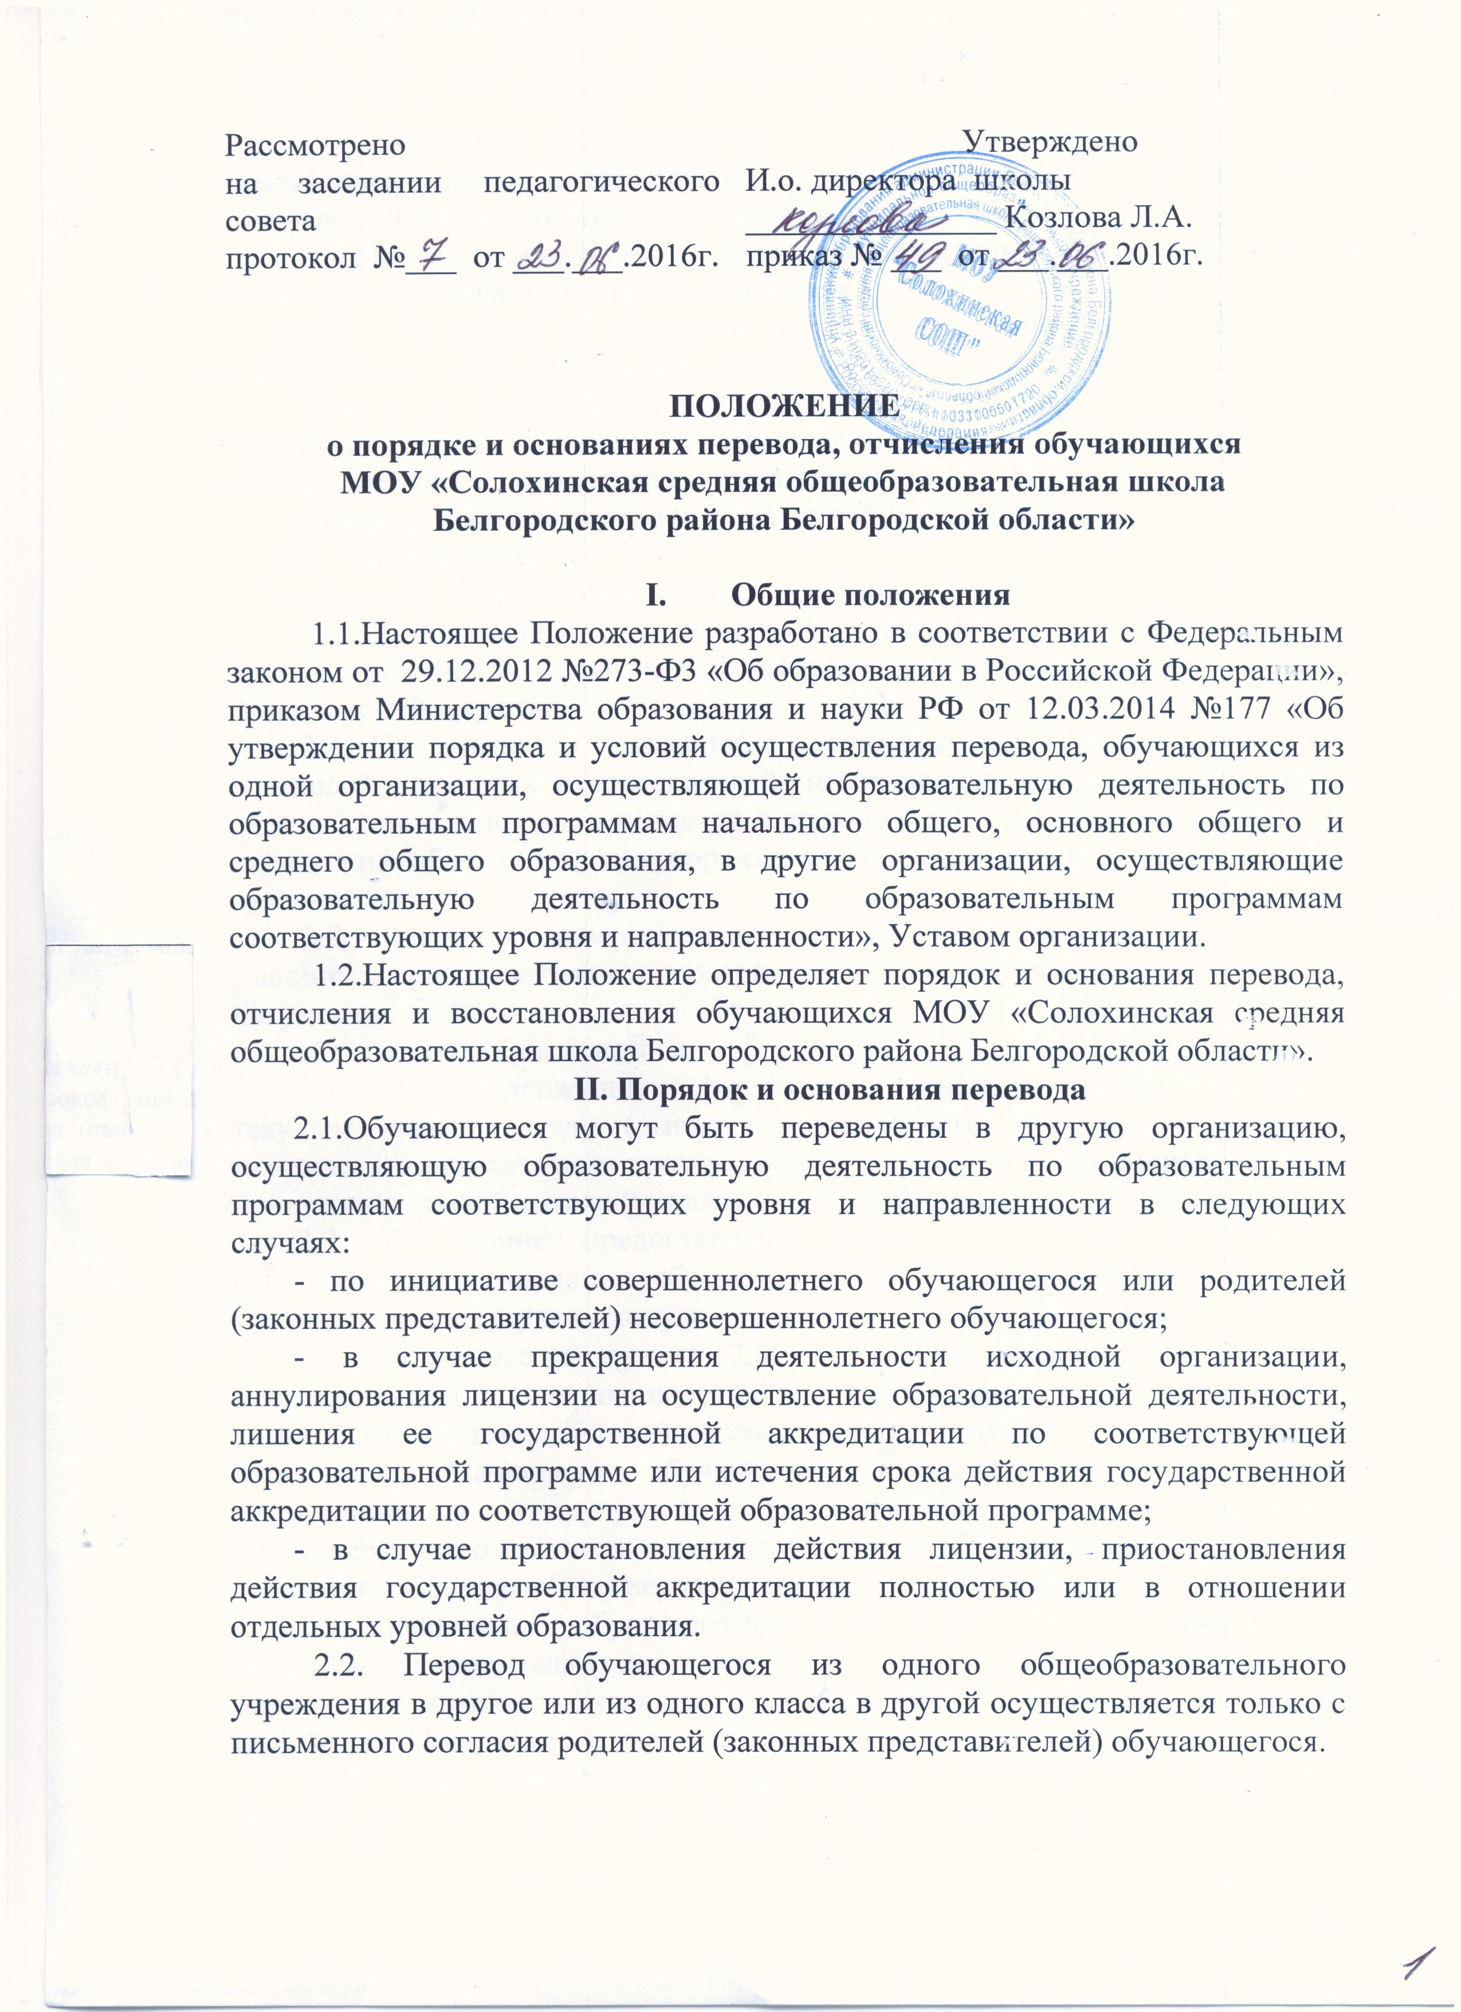  Рассмотрено  на заседании педагогического совета  протокол №___ от ___.___.2016г. | Утверждено  И.о. директора школы  _______________ Козлова Л.А.  приказ № ___ от ___.___.2016г.

ПОЛОЖЕНИЕ
о порядке и основаниях перевода, отчисления обучающихся
МОУ «Солохинская средняя общеобразовательная школа
Белгородского района Белгородской области»

- Общие положения
1.1.Настоящее Положение разработано в соответствии с Федеральным законом от 29.12.2012 №273-Ф3 «Об образовании в Российской Федерации», приказом Министерства образования и науки РФ от 12.03.2014 №177 «Об утверждении порядка и условий осуществления перевода, обучающихся из одной организации, осуществляющей образовательную деятельность по образовательным программам начального общего, основного общего и среднего общего образования, в другие организации, осуществляющие образовательную деятельность по образовательным программам соответствующих уровня и направленности», Уставом организации.
1.2.Настоящее Положение определяет порядок и основания перевода, отчисления и восстановления обучающихся МОУ «Солохинская средняя общеобразовательная школа Белгородского района Белгородской области».
II. Порядок и основания перевода
2.1.Обучающиеся могут быть переведены в другую организацию, осуществляющую образовательную деятельность по образовательным программам соответствующих уровня и направленности в следующих случаях:
- по инициативе совершеннолетнего обучающегося или родителей (законных представителей) несовершеннолетнего обучающегося;
- в случае прекращения деятельности исходной организации, аннулирования лицензии на осуществление образовательной деятельности, лишения ее государственной аккредитации по соответствующей образовательной программе или истечения срока действия государственной аккредитации по соответствующей образовательной программе;
- в случае приостановления действия лицензии, приостановления действия государственной аккредитации полностью или в отношении отдельных уровней образования.
2.2. Перевод обучающегося из одного общеобразовательного учреждения в другое или из одного класса в другой осуществляется только с письменного согласия родителей (законных представителей) обучающегося.
2.3. Перевод обучающегося из одного общеобразовательного учреждения в другое может осуществляться в течение всего учебного года при наличии в соответствующем классе свободных мест.
2.4.Перевод обучающегося на основании решения суда производится в порядке, установленном законодательством.
2.5. Заявление о переводе может быть направлено в форме электронного документа с использованием сети Интернет.
2.6. В заявлении совершеннолетнего обучающегося или родителей (законных представителей) несовершеннолетнего обучающегося об отчислении в порядке перевода указываются:
а) фамилия, имя, отчество (при наличии) обучающегося;
б) дата рождения;
в) класс и профиль обучения (при наличии);
г) наименование принимающей организации. В случае переезда в другую местность указывается только населенный пункт, субъект Российской Федерации.
2.7. На основании заявления совершеннолетнего обучающегося или родителей (законных представителей) несовершеннолетнего обучающегося об отчислении в порядке перевода в трехдневный срок издается приказ об отчислении обучающегося в порядке перевода с указанием принимающей организации.
2.8. Выдается совершеннолетнему обучающемуся или родителям (законным представителям) несовершеннолетнего обучающегося следующие документы:
личное дело обучающегося;
документы, содержащие информацию об успеваемости обучающегося в текущем учебном году (выписка из классного журнала с текущими отметками и результатами промежуточной аттестации), заверенные печатью и подписью руководителя (уполномоченного им лица).
2.9. Требование предоставления других документов в качестве основания для зачисления обучающихся в связи с переводом из одной организации в другую не допускается.
2.9. Указанные в пункте 2.8. настоящего Положения документы представляются совершеннолетним обучающимся или родителями (законными представителями) несовершеннолетнего обучающегося вместе с заявлением о зачислении обучающегося в порядке перевода из одной организации в другую и предъявлением оригинала документа, удостоверяющего личность совершеннолетнего обучающегося или родителя (законного представителя) несовершеннолетнего обучающегося.
2.9. Зачисление обучающегося в порядке перевода оформляется приказом руководителя (уполномоченного им лица) в течение трех рабочих дней после приема' заявления и документов, указанных в пункте 2.8. настоящего Положения, с указанием даты зачисления и класса.
2.10. При зачислении обучающегося, отчисленного из другой организации, в течение двух рабочих дней с даты издания приказа о зачислении обучающегося в порядке перевода письменно уведомляет исходную организацию о номере и дате распорядительного акта о зачислении обучающегося в принимающую организацию.

III. Порядок и основания отчисления обучающихся
3.1. Образовательные отношения прекращаются в связи с отчислением обучающегося из учреждения:
- в связи с получением образования (завершением обучения);
- досрочно по основаниям, установленным п 3.2. настоящего Положения.
3.2. Образовательные отношения могут быть прекращены досрочно в случаях:
- по инициативе обучающегося и (или) родителей (законных представителей) несовершеннолетнего обучающегося, в том числе в случае перевода обучающегося для продолжения освоения образовательной программы в другую организацию, осуществляющую образовательную деятельность;
- по инициативе организации в случае применения к обучающемуся, достигшему возраста пятнадцати лет, отчисления как меры дисциплинарного взыскания, для обучающихся достигших пятнадцати лет;
- по обстоятельствам, не зависящим от воли обучающихся или родителей (законных представителей) несовершеннолетнего обучающегося и организации, в том числе в случае ликвидации организации.
3.3. Досрочное прекращение образовательных отношений по инициативе обучающегося или родителей (законных представителей) несовершеннолетнего обучающегося не влечет за собой возникновение каких-либо дополнительных, в том числе, материальных, обязательств указанного обучающегося.
3.4. Основание для прекращения образовательных отношений является приказ директора об отчислении обучающегося из школы. Права и обязанности обучающегося, предусмотренные законодательством об образовании и локальными нормативными актами учреждения прекращаются с даты его отчисления из школы.
3.4. При досрочном прекращении образовательных отношений школа в трехдневный срок после издания приказа директора об отчислении обучающегося выдает лицу, отчисленному из школы, справку в соответствии с частью 12 ст.60 Федерального закона от 29.12.2012 №273-Ф3 «Об образовании в Российской Федерации».
IV. Заключительные положения
4.1. Настоящее Положение вступает в силу с момента подписания приказа.
4.2. Настоящее Положение размещается для ознакомления на сайт школы.

